Группа ПИиКТ 1.2 | К работе допущен
Студент Косогова М.А., Хахулина С.А., Зыков А.А | Работа выполнена
Преподаватель Рудель А.Е. | Отчет принят
Рабочий протокол и отчет по лабораторной работе №1.04

Исследование равноускоренного вращательного движения (маятника Обербека)

1. Цель работы.
- Проверка основного закона динамики вращения.
- Проверка зависимости момента инерции от положения масс относительно оси вращения.
2. Задачи, решаемые при выполнении работы.
- Измерение времени падения груза при разной массе груза и разном положении утяжелителей на крестовине.
- Расчёт ускорения груза, углового ускорения крестовины и момента силы натяжения нити.
- Расчёт момента инерции крестовины с утяжелителями и момента силы трения.
- Исследование зависимости момента силы натяжения нити от углового ускорения. Проверка основного закона динамики вращения.
- Исследование зависимости момента инерции от положения масс относительно оси вращения. Проверка теоремы Штейнера.
3. Объект исследования.
Маятник Обербека, равноускоренное вращательное движение.
4. Метод экспериментального исследования.
Многократные измерения времени падения груза при различных параметрах системы (положение утяжелителей, масса груза).
5. Рабочие формулы и исходные данные.
- Основной закон динамики вращения:
$$I_{ε} = M - M_{тр} \left(1\right),$$
${где M}_{тр}$ – момент силы трения в оси крестовины.

- Формула линейного ускорения груза:
$$a= \frac{2h}{t^{2}} \left(2\right),$$
$где h$ – путь, пройденный телом, которое создает натяжение нити;
$t$ – время, за которое был пройден h.

- Связь линейного и углового ускорений:
$$ε= \frac{2a}{d} \left(3\right),$$
где $d$ – диаметр ступицы.

- Второй закон Ньютона:
$$ma = mg -T (4)$$

- Сила натяжения нити:
$$T=m(g-a) (5)$$

- Момент силы натяжения нити:
$$M= \frac{md}{2}\left(g-a\right) (6)$$

- Теорема Штейнера:
$$I= I_{0} + 4m_{ут}R^{2} \left(7\right),$$
где $I_{0}$- сумма моментов инерции стрежней крестовины, момента инерции ступицы и собственных центральных моментов инерции утяжелителей.
- Момент инерции крестовины по методу наименьших квадратов:
$$I= \frac{\sum{(ε_{i} - \overline{ε} )(M_{i} - \overline{M} )}}{\sum{{(ε_{i} - \overline{ε} )}^{2}}} (8)$$
- Момент силы трения по методу наименьших квадратов:
$$М_{тр}= \overline{M}-I_{\overline{ε}} (9)$$
- Дисперсия углового ускорения и отклонение экспериментальной точки от теоретической прямой:
$$D=\sum{{\left(R_{i}^{2} - \overline{R^{2}}\right)}^{2}} (10)$$
$$d_{i}= I_{i}-\left( I_{0}+{ 4m}_{ут}∙ R_{i}^{2}\right) (11)$$

- Среднеквадратичное отклонение момента инерции и момента силы трения:
$$S_{M_{тр}}= \sqrt{\frac{1}{D}\frac{\sum{d_{i}^{2}}}{n-2}} (12)$$
$$S_{I }=\left(\frac{1}{n }+ \frac{\overline{R^{2}}}{D}\right)\frac{\sum{d_{i}^{2}}}{n-2} (13)$$
- Расстояние между осью O вращения и центром C утяжелителя:
$$R= l_{1}+\left(n-1\right)l_{0}+0.5b (14)$$
- Оценка СКО для многократных измерений времени:
$$σ_{〈t〉}= \sqrt{\frac{1}{n(n-1)}\sum_{i=1}^{n}{{(t_{i} - 〈t〉)}^{2}}} (15)$$
- Доверительный интервал случайной погрешности:
$$∆t= t_{α,n} ∙ σ_{〈t〉 }(16)$$
- Относительная погрешность (в случае однократных измерений вместо t_{ср} используется t):
$$ε_{t}= \frac{Δ_{t}}{t_{cp}} ∙100\% (17)$$
- Абсолютная погрешность косвенных измерений величины z = f (a, b, c, …):
$$∆_{z}= \sqrt{{(\frac{df}{da}∆_{a})}^{2 }+{(\frac{df}{db}∆_{b})}^{2 }+ {(\frac{df}{dc}∆_{c})}^{2 }+… } (18)$$
- Относительная погрешность косвенных измерений:
$$ε_{z}= \frac{Δ_{z}}{\overline{z} } ∙100\% (19)$$

- Значение ускорения свободного падения: $g_{табл}$ = 9,81 м/с²

6. Измерительные приборы.
Таблица 1. Измерительные приборы.
№ п/п | Наименование | Тип прибора | Используемый  диапазон | Погрешность  прибора
1 | Секундомер | Цифровой | [0,01; 60] c | 0,005 с
2 | Линейка | Измерительный | [0,700] мм | 0,5 мм

Таблица 2. Параметры установки
Параметры установки
1. | Масса каретки | (47,0 ± 0,5) г
2. | Масса шайбы | (220,0 ± 0,5) г
3. | Масса грузов на крестовине | (408,0 ± 0,5) г
4. | Расстояние первой риски от оси | (57,0 ± 0,5) мм
5. | Расстояние между рисками | (25,0 ± 0,2) мм
6. | Диаметр ступицы | (46,0 ± 0,5) мм
7. | Диаметр груза на крестовине | (40,0 ± 0,5) мм
8. | Высота груза на крестовине | (40,0 ± 0,5) мм

7. Схема установки.
- Схема экспериментальной установки находится в Приложении 1.

8. Результаты прямых измерений и их обработки.
Таблица 3. Протокол измерений времени падения груза при разной массе груза и разном положении утяжелителей на крестовине.
Масса груза, кг |  | Положение утяжелителей
 |  | 1 риска | 2 риска | 3 риска | 4 риска | 5 риска | 6 риска
m₁ | $$t_{1}$$  $$t_{2}$$  $$t_{3}$$ | 4,99  4,66  5,04 | 5,69  5,56  5,75 | 6,27  6,44  6,37 | 7,94  7,92  7,22 | 8,69  8,14  8,48 | 9,45  9,7  9,27
 | $$t_{ср}$$ | 4,9 | 5,67 | 6,36 | 7,69 | 8,44 | 9,47
m₂ | $$t_{1}$$  $$t_{2}$$  $$t_{3}$$ | 3,59  3,57  3,62 | 4,26  4,14  4,12 | 4,59  4,92  4,59 | 5,57  5,49  5,54 | 6,19  6,14  6,29 | 7,04  7,02  6,84
 | $$t_{ср}$$ | 3,59 | 4,17 | 4,7 | 5,53 | 6,21 | 6,97
m₃ | $$t_{1}$$  $$t_{2}$$  $$t_{3}$$ | 2,96  2,94  2,88 | 3,37  3,47  3,36 | 3,87  3,89  3,96 | 4,72  4,57  4,41 | 5,12  5,09  5,29 | 5,76  5,66  5,79
 | $$t_{ср}$$ | 2,93 | 3,4 | 3,91 | 4,57 | 5,17 | 5,74
m₄ | $$t_{1}$$  $$t_{2}$$  $$t_{3}$$ | 2,59  2,83  2,46 | 3,24  2,94  3,04 | 3,51  3,29  3,44 | 4,09  4,09  4,06 | 4,74  4,59  4,44 | 4,87  5,07  5,01
 | $$t_{ср}$$ | 2,63 | 3,07 | 3,41 | 4,08 | 4,59 | 4,98

9. Расчет результатов косвенных измерений.
Таблица 4. Результаты косвенных измерений линейного ускорения груза, углового ускорения крестовины и момента силы тяжести
Масса груза, г | Риска | t_{cр} | $$a$$ | $$ε$$ | $$M$$
m₁ | 1  2  3  4  5  6 | 4,9  5,7  6,36  7,7  8,44  9,47 | 0,06  0,04  0,04  0,03  0,02  0,02 | 2,61  1,9  1,5  1,03  0,86  0,68 | 0,06  0,06  0,06  0,06  0,06  0,06
m₂ | 1  2  3  4  5  6 | 3,6  4,17  4,7  5,5  6,21  6,97 | 0,11  0,08  0,06  0,05  0,03  0,03 | 4,71  3,49  2,76  1,99  1,58  1,25 | 0,12  0,12  0,12  0,12  0,12  0,12
m₃ | 1  2  3  4  5  6 | 2,93  3,4  3,91  4,57  5,17  5,74 | 0,16  0,12  0,09  0,07  0,05  0,04 | 7,11  5,27  3,99  2,92  2,28  1,85 | 0,18  0,18  0,18  0,18  0,18  0,18
m₄ | 1  2  3  4  5  6 | 2,63  3,07  3,41  4,08  4,59  4,98 | 0,2  0,15  0,12  0,08  0,07  0,06 | 8,82  6,44  5,22  3,66  2,89  2,45 | 0,18  0,18  0,18  0,18  0,18  0,18

- Пример расчет ускорения груза для m₁ (1 риска) (2):
$$a= \frac{2∙0,7}{{4,9}^{2}}=0,06 м/с^{2}$$
- Пример расчет углового ускорения крестовины для m₁ (1 риска) (3):
$$ε= \frac{2∙0,06 }{0,046} =2,61 \frac{рад}{с^{2}}$$

- Пример расчет момента силы натяжения нити для m₁ (1 риска) (6):
$$M= \frac{0,27 ∙ 0,046}{2}\left(9,81-0,06\right)=0,06 Н*м$$
Таблица 5. Исходные точки исследуемой линейной зависимости момента силы тяжести от момента инерции
Риска | $I$, $кг/м^{2}$ | $M_{тр}$, $Н*м$
1 | 0,028 | -0,013
2 | 0,039 | -0,016
3 | 0,048 | -0,013
4 | 0,068 | -0,013
5 | 0,088 | -0,018
6 | 0,102 | -0,008

- Пример расчета момент инерции крестовины по методу наименьших квадратов для строки №1 (8):
$$I= \frac{0,6372}{22,652}=0,028 кг ∙ м^{2}$$
- Пример расчета момент силы трения по методу наименьших квадратов для строки №1 (9):
$$М_{тр}=0,1499-0,1630= -0,013 Н*м$$

Таблица 6. Исходные точки исследуемой линейной зависимости момента инерции от квадрата расстояния утяжелителей от центра крестовины
Риска | $$I$$ | R | $$R^{2}$$
1 | 0,028 | 0,077 | $$0,00593$$
2 | 0,039 | 0,102 | 0,01040
3 | 0,048 | 0,127 | 0,01613
4 | 0,068 | 0,152 | 0,02310
5 | 0,088 | 0,177 | 0,03133
6 | 0,102 | 0,202 | 0,04080

- Пример расчета расстояния между осью O вращения и центром C утяжелителя для строки №1 (14):
$$R= 0,057+\left(1-1\right)+0,025+ 0.5 ∙0,04= 0,077$$

Таблица 7. Промежуточные данные, необходимые для вычисления СКО коэффициентов, полученных по методу наименьших квадратов
Риска | $$d_{i}$$
1 | -0,00052
2 | 0,00031
3 | -0,00247
4 | 0,00169
5 | 0,00420
6 | -0,00320

- Пример расчета отклонения экспериментальной точки от теоретической прямой для строки №1 (11):
$$d_{1}= 0,028 -\left( 0,0157+2,18∙ 0,00593\right)= -0,00052$$

- Расчет дисперсии углового ускорения для строки №1(10):
$$D= 0,00024+0,00012+0,00003+0+0,00038=0,00087$$

- Среднеквадратичное отклонение момента инерции и момента силы трения для строки №1 (формулы 12 и 13 соответственно):
$$S_{M_{тр}}= \sqrt{\frac{1}{0,00087}\frac{0,0000375}{3-2}} = 0,207$$
$$S_{I }=\left(\frac{1}{3 }+ \frac{0,021283}{0,00087}\right)\frac{0,0000375}{3-2} = 0,0009$$

10. Расчет погрешностей измерений.
- Расчет оценки СКО для многократных измерений времени (15):
$$σ_{〈t〉}= \sqrt{\frac{1}{3(3-1)}\sum_{i=1}^{3}{{(t_{i} - 〈t〉)}^{2}}} =0,12 c$$
- Доверительный интервал случайной погрешности (16):
$$∆t= 0,12 ∙4,3= 0,52$$
где $α=0,95 , n=3$
- Расчет относительной погрешности t (17):
$$ε_{t}= 10,6\%$$

- Расчет абсолютной погрешности косвенных измерений для ускорения $a$, для момента силы натяжения M, для углового ускорения $ε$ при m₁ (18):
$$∆_{a}= 2,4 ∙{10}^{-4} м/с^{2}$$
$$∆_{M}= 0,7 ∙{10}^{-3} Н*м$$
$$∆_{ε}= 1,69 ∙{10}^{-1} рад/с^{2}$$

- Относительная погрешность косвенных измерений ля ускорения $a$, для момента силы натяжения M, для углового ускорения $ε$ при m₁ (19):
$$ε_{a}=0,4\%$$
$$ε_{M}=6,64\%$$
$$ε_{ε}=1,11\%$$
11. Графики.
- На рисунке 2 (Приложение 2) изображены на одной координатной сетке графики зависимости момента силы натяжения нити от углового ускорения крестовины для всех положений утяжелителей.
- На рисунке 2 (Приложение 2) изображен график зависимости момента инерции крестовины от расстояния между центрами грузов и осью вращения.
12. Окончательные результаты.
$$ε= \left(26,1 ± 1,7\right) {10}^{-1}∙ \frac{рад}{с^{2}} ; ε_{ε}=6,5\%; α=0,95$$
$$t_{1}= \left(4,90 ±0,52\right) c; ε_{t_{1}}=10,6\%; α=0,95$$
$$M= \left( 60± 0,7 \right) {10}^{-3}∙ H∙ м ; ε_{M}=1,11\%; α=0,95$$
$$a= \left( 600 ± 2,4 \right) {10}^{-4}∙ \frac{м}{с^{2}} ; ε_{a}=0,4\%; α=0,95$$
$$m_{ут}= \left( 55 ±7,2 \right) {10}^{-2} ∙ кг ; ε_{m_{ут}}=13\%; α=0,95$$

13. Выводы и анализ результатов работы.
В ходе лабораторной работы была проведена серия измерений, целью которой являлась проверка основного закона динамики вращательного движения и экспериментальная проверка зависимости момента инерции системы от расстояния утяжелителей до оси вращения (теоремы Штейнера).
Были измерены времена падения грузов при шести положениях утяжелителей, на основе которых рассчитаны ускорения и момент силы натяжения, а также методом наименьших квадратов определены момент инерции и момент трения.
Анализ полученных данных показал, что зависимость момента силы натяжения нити от углового ускорения является линейной, что подтверждает основной закон динамики вращения $M=I_{ε}+ M_{тр}$. Кроме того, экспериментально установлена линейная связь между моментом инерции системы и квадратом расстояния утяжелителей от оси вращения, что согласуется с теоремой Штейнера $I= I_{0} + 4m_{ут}R^{2}.$
Значение массы утяжелителей, полученное по методу наименьших квадратов, составило $m_{ут}= \left( 0,55 ±0,072 \right) кг$ при относительной погрешности 13%. Это значение, хотя и несколько превышает табличное (0,408 ± 0,0005) г, находится в пределах разумного расхождения и может быть обусловлено суммарным влиянием систематических и случайных погрешностей (например, неточностью измерения времени, влиянием трения).
Максимальная относительная погрешность составила 13%, что говорит о хорошей повторяемости измерений и правильности проведённого эксперимента.
Таким образом, данная работа позволила нам экспериментально подтвердить основные законы динамики вращательного движения твёрдого тела, в частности — основной закон динамики вращения и теорему Штейнера.

14. Дополнительные задания.
15. Выполнение дополнительных заданий.
16. Замечания преподавателя (исправления, вызванные замечаниями преподавателя, также помещают в этот пункт).
Примечание: | - Пункты 1-6,8-13 Протокола-отчета обязательны для заполнения.
 | - Необходимые исправления выполняют непосредственно в протоколе-отчете.
 | - При ручном построении графиков рекомендуется использовать миллиметровую бумагу.
 | - Приложения 1 и 2 вкладывают в бланк протокола-отчета.

Приложение 1
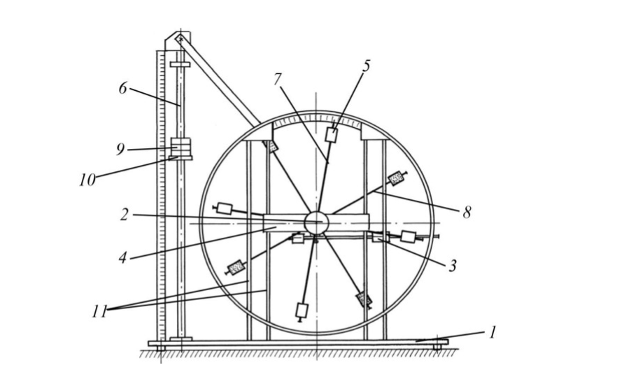
Рис. 1. Общий вид экспериментальной установки
В состав установки входят:
- Основание
- Рукоятка сцепления крестовин
- Устройства принудительного трения
- Поперечина
- Груз крестовины
- Трубчатая направляющая
- Передняя крестовина
- Задняя крестовина
- Шайбы каретки
- Каретка
- Система передних стоек

Приложение 2
Рис. 2. Графики зависимости момента силы натяжения нити от углового ускорения крестовины для всех положений утяжелителей
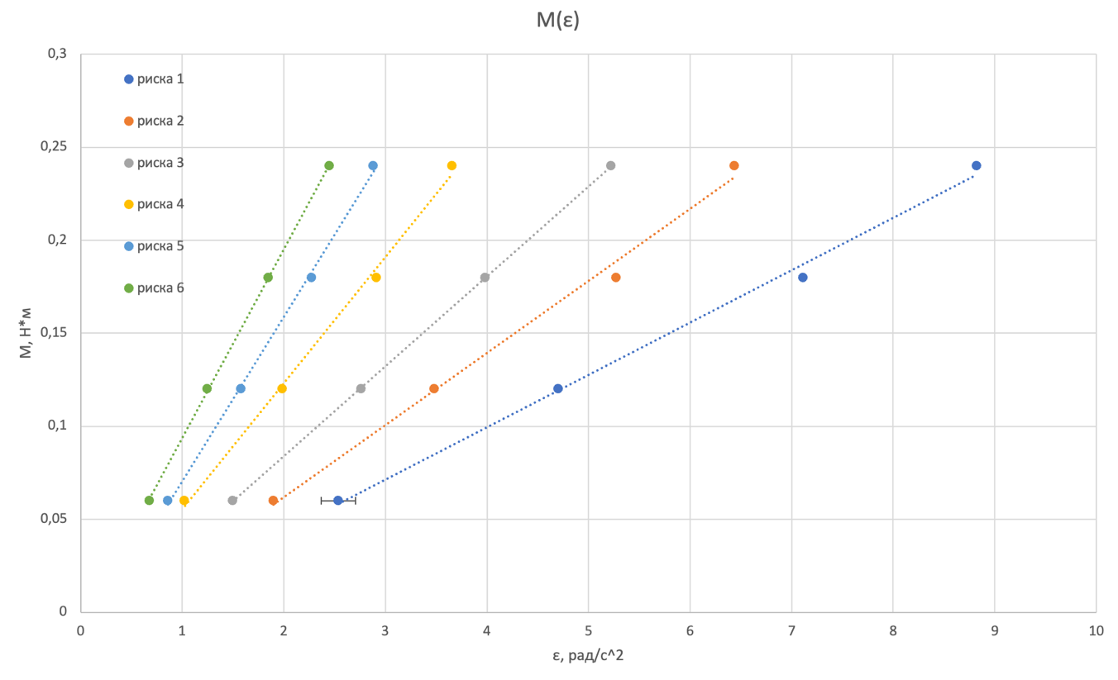
Рис. 3. График зависимости момента инерции крестовины от расстояния между центрами грузов и осью вращения

